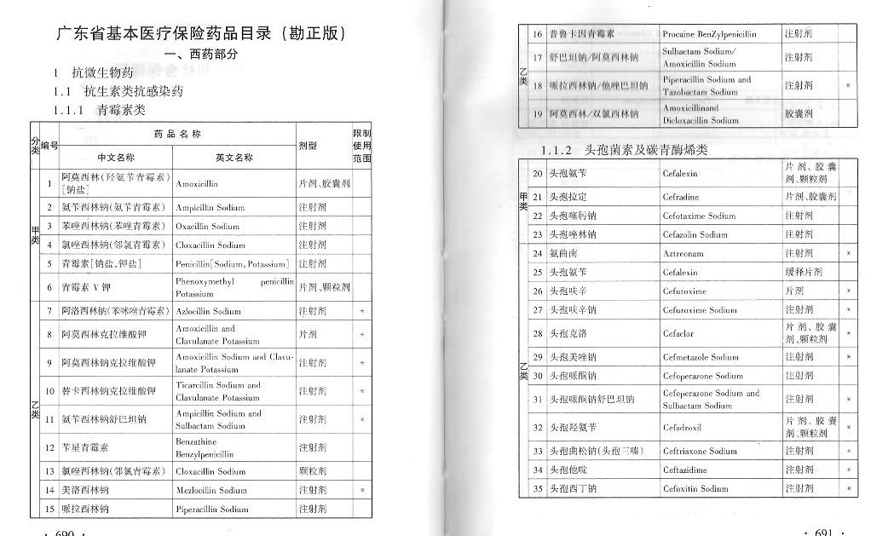
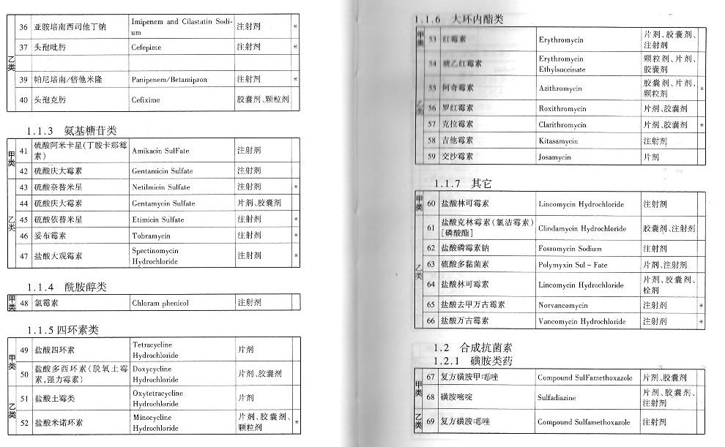
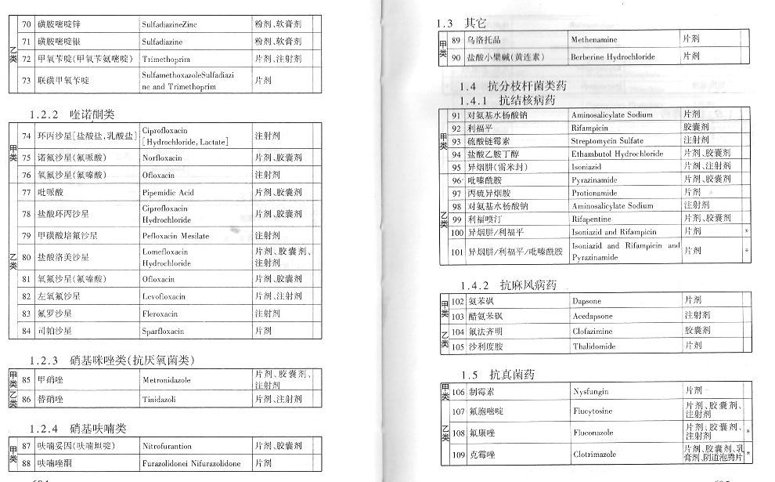
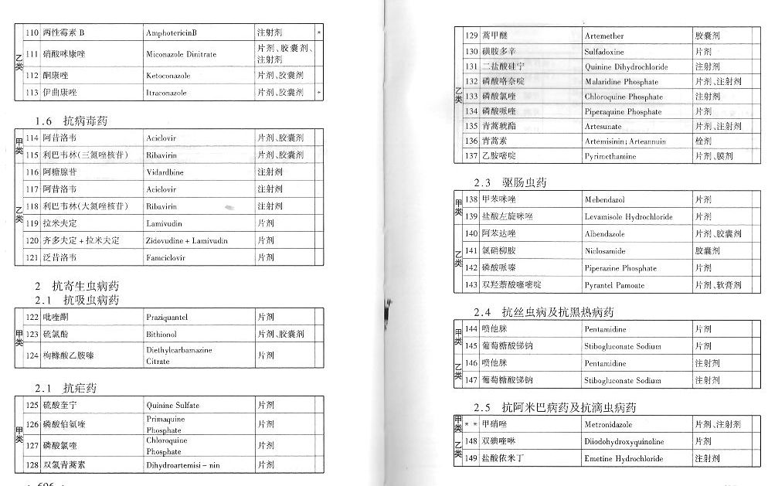
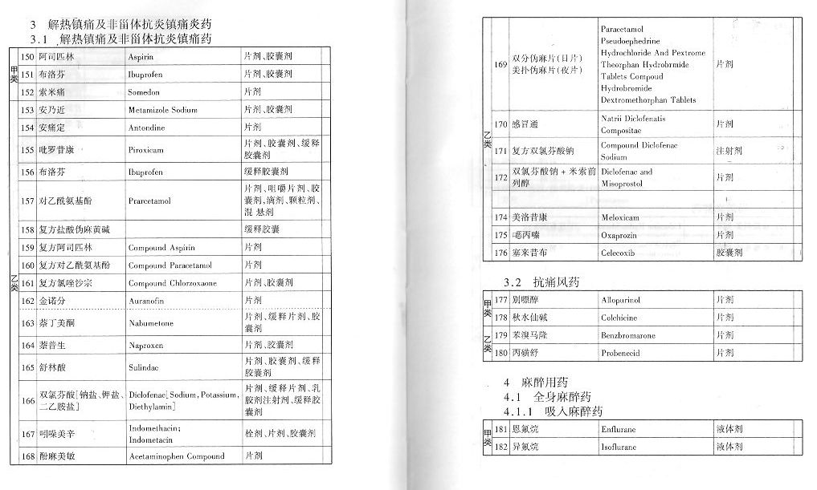
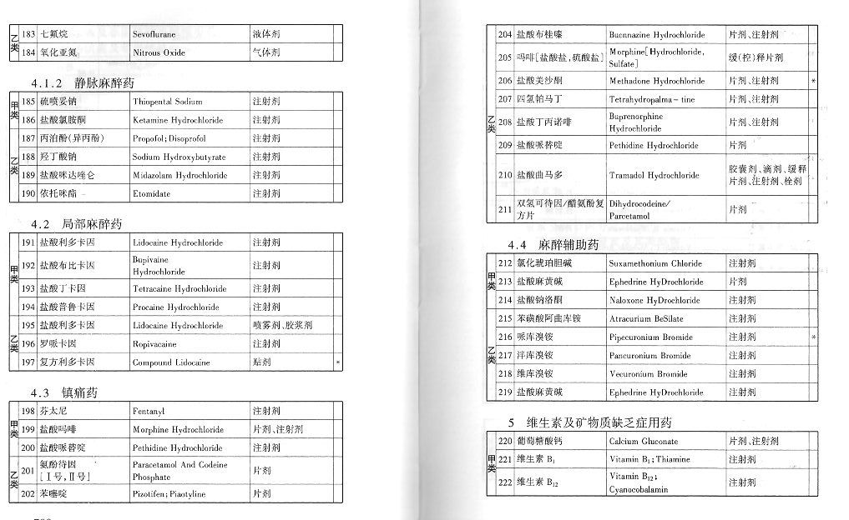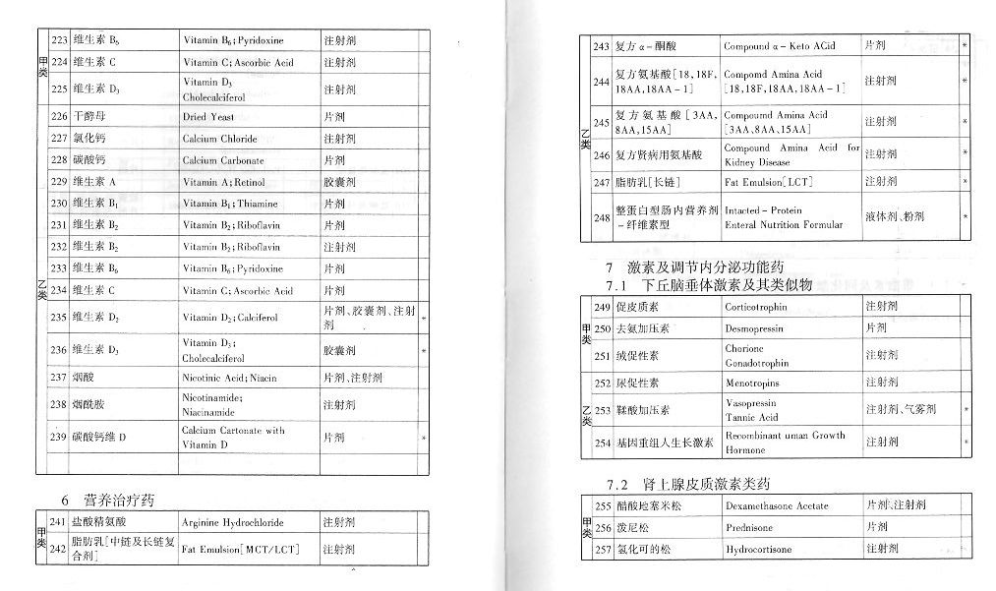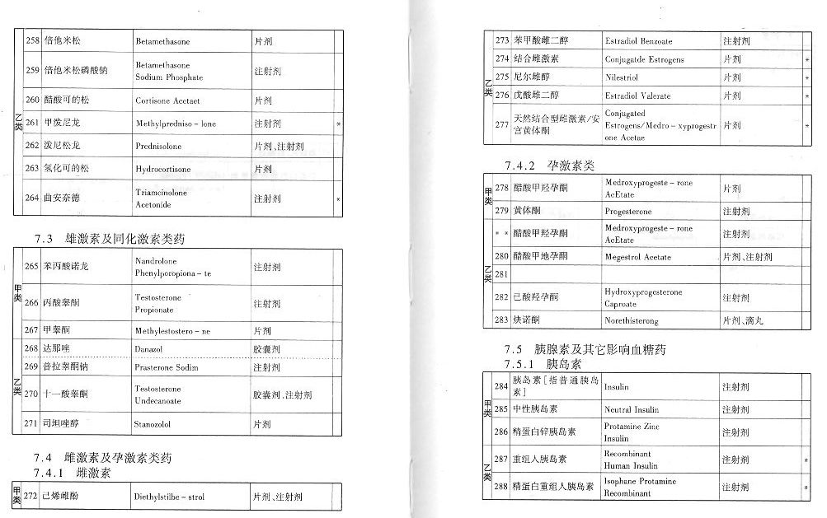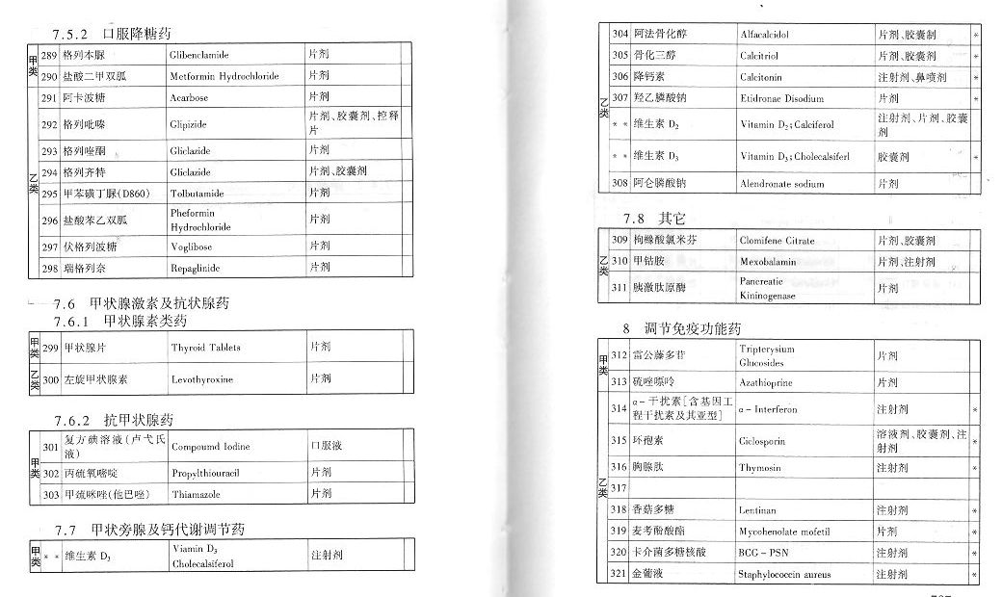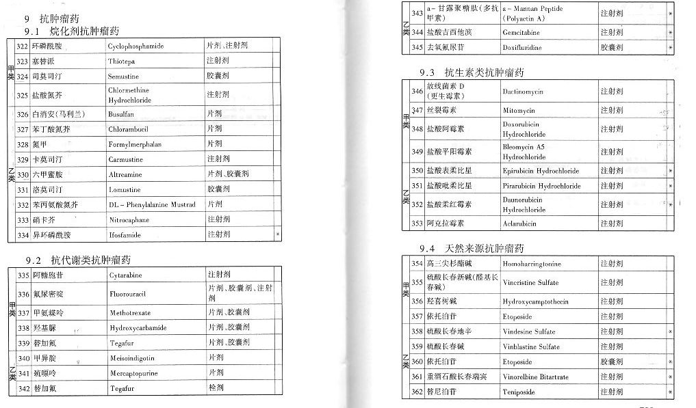
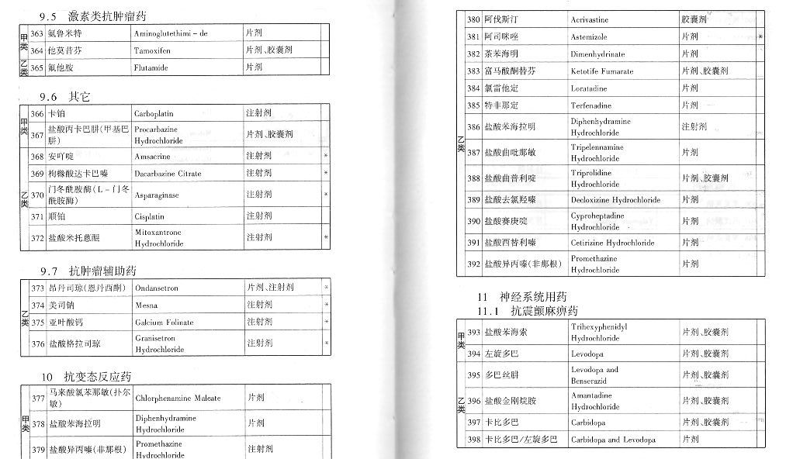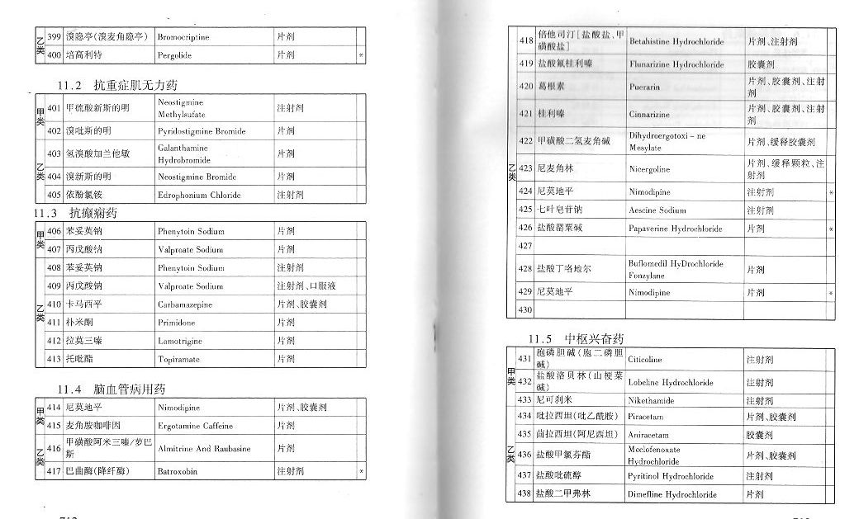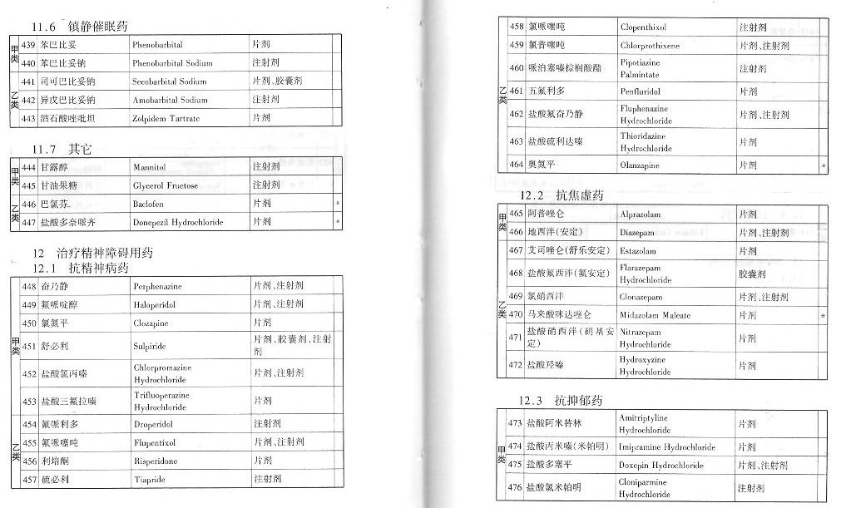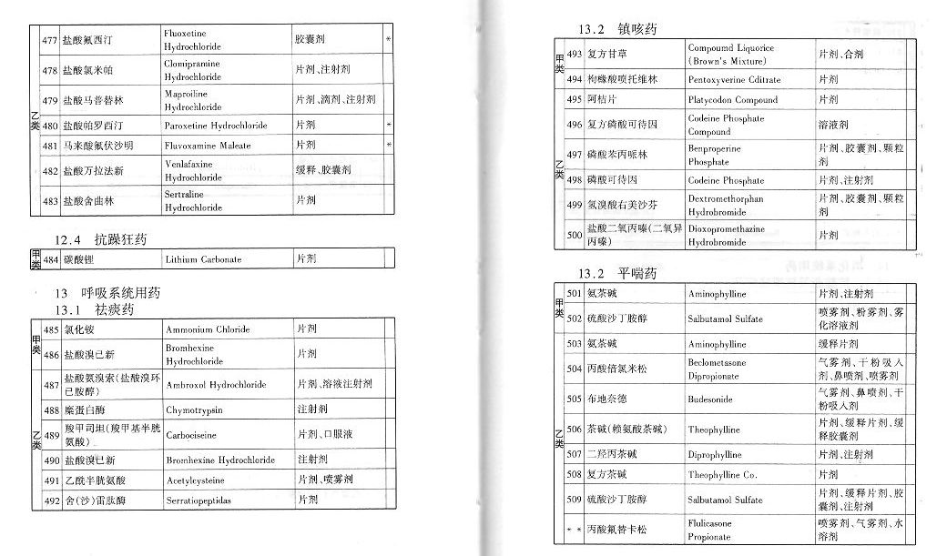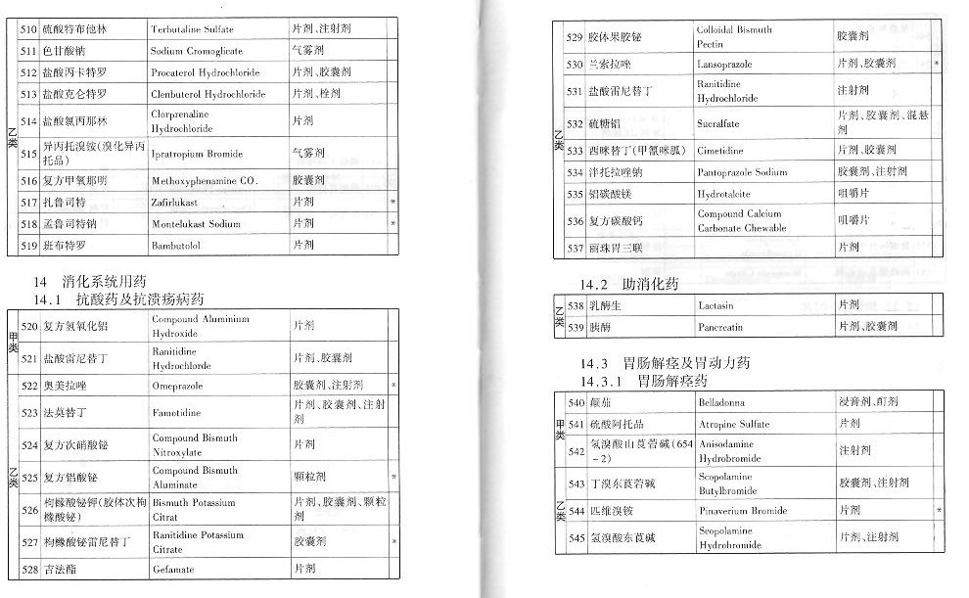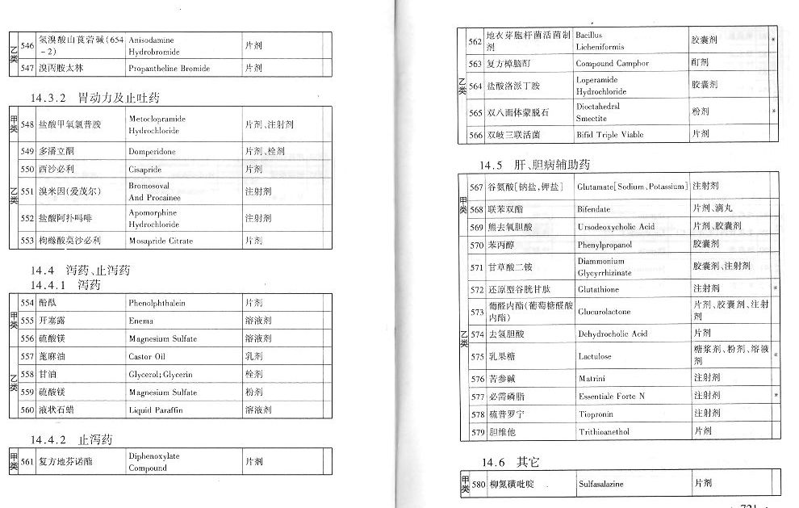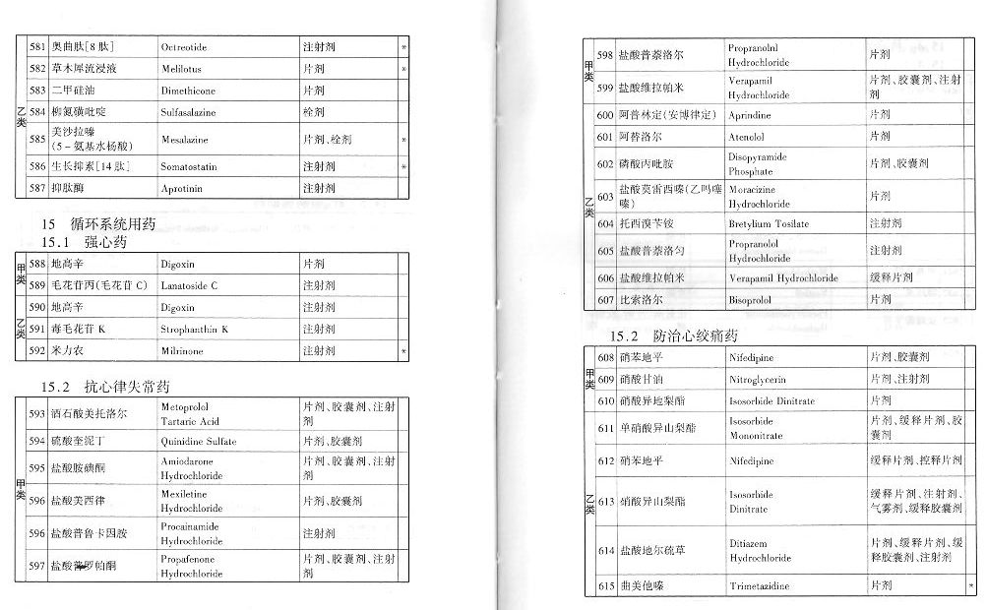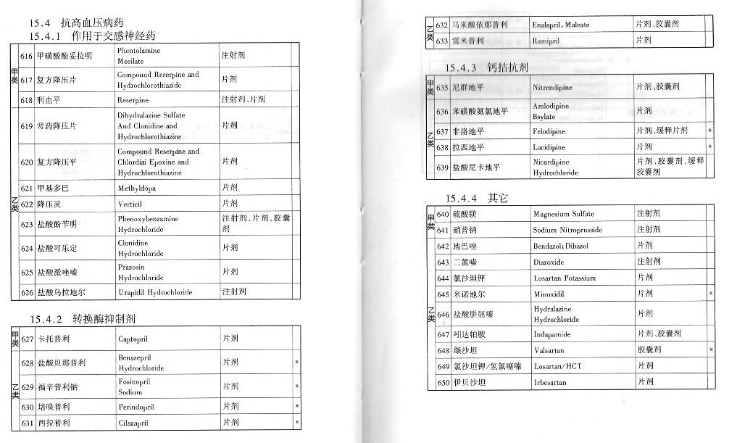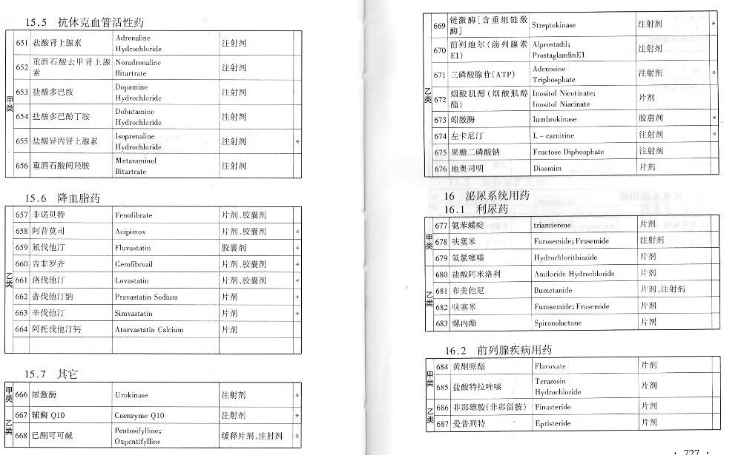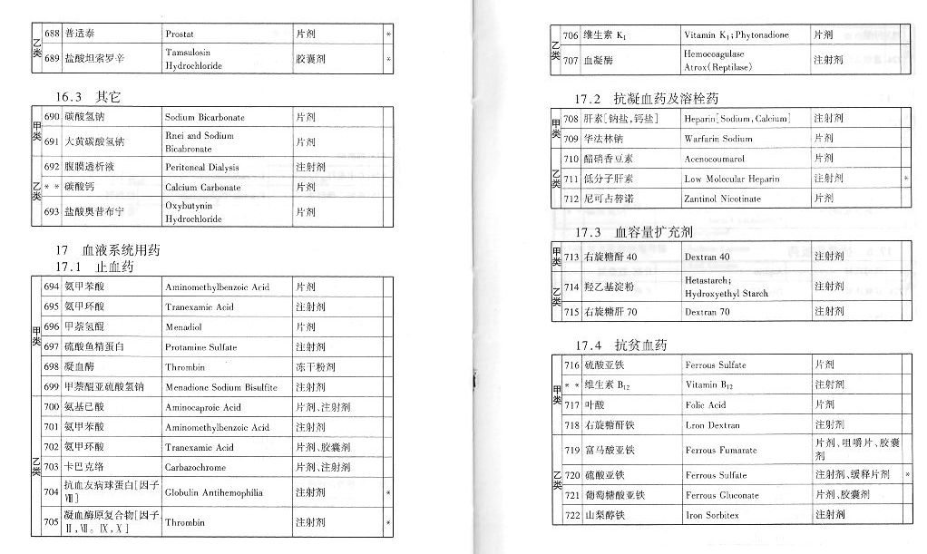
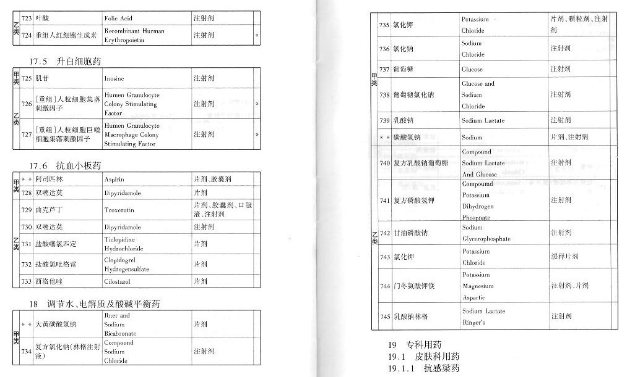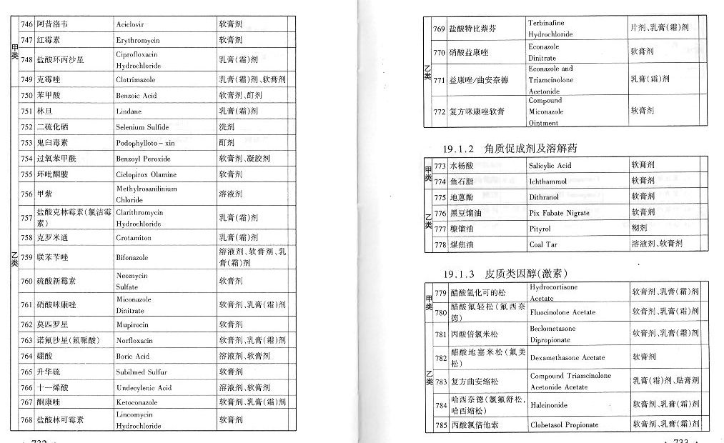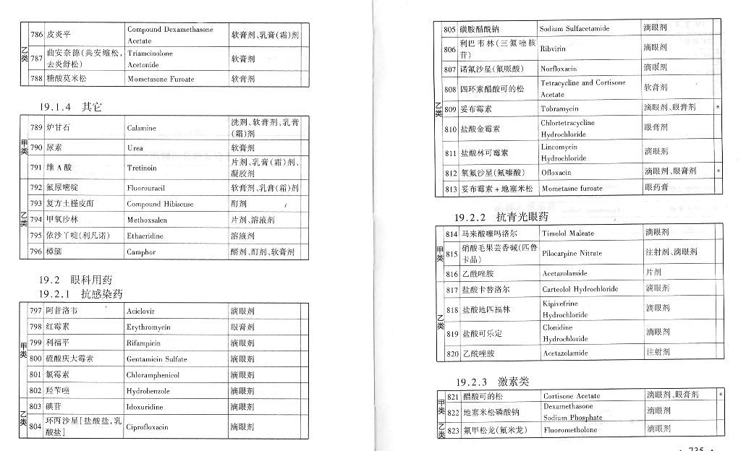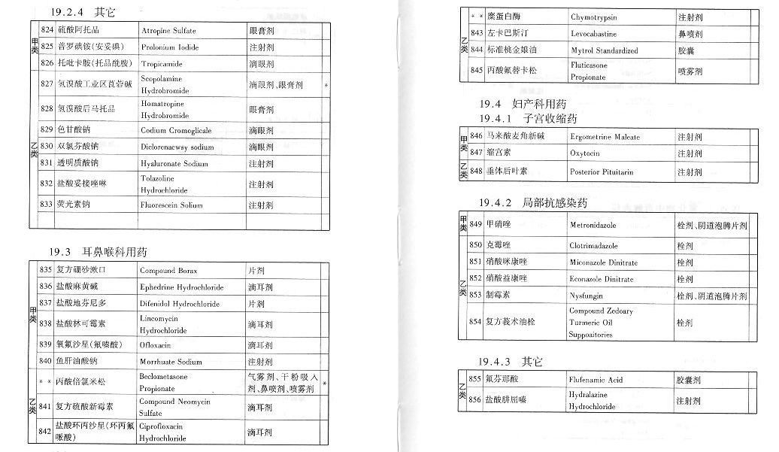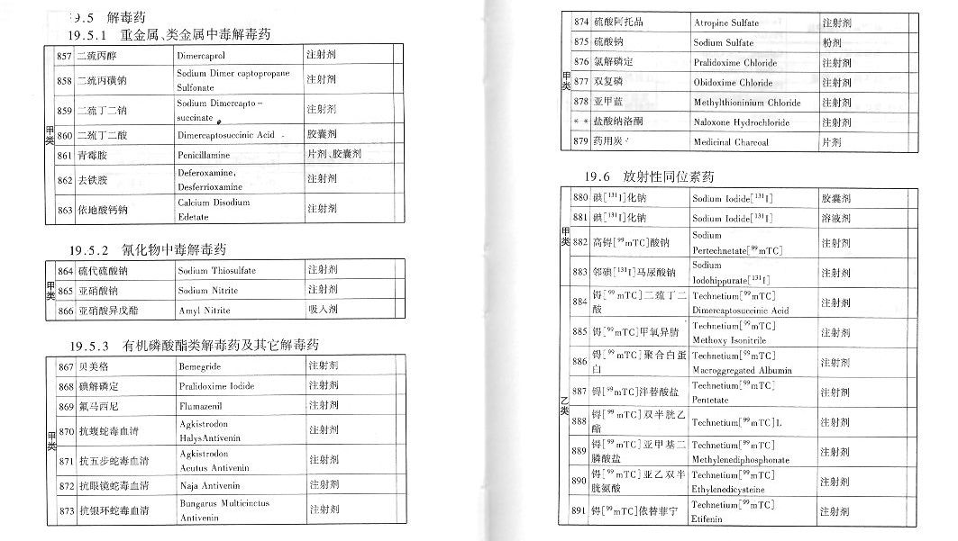
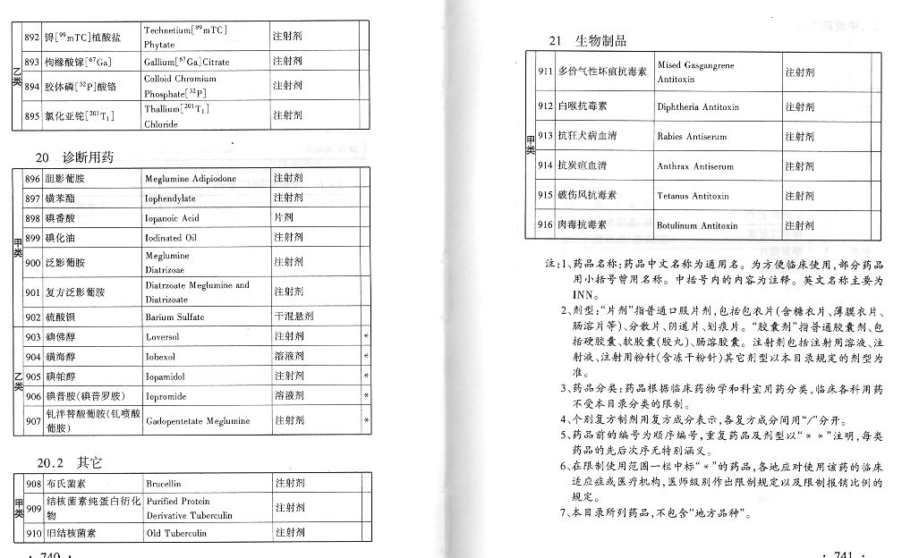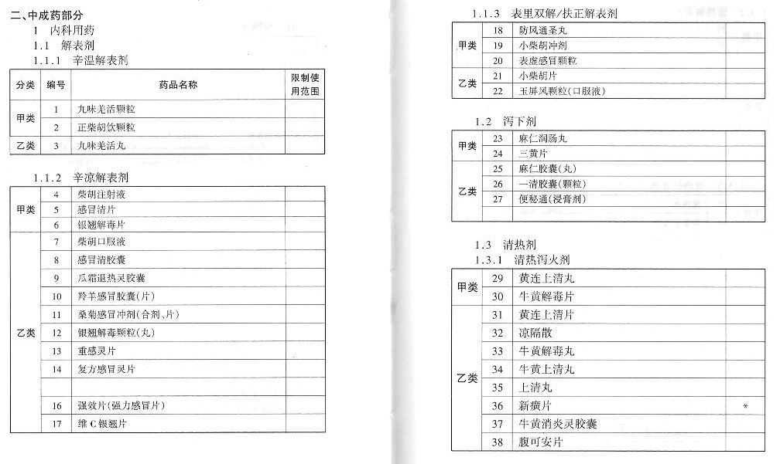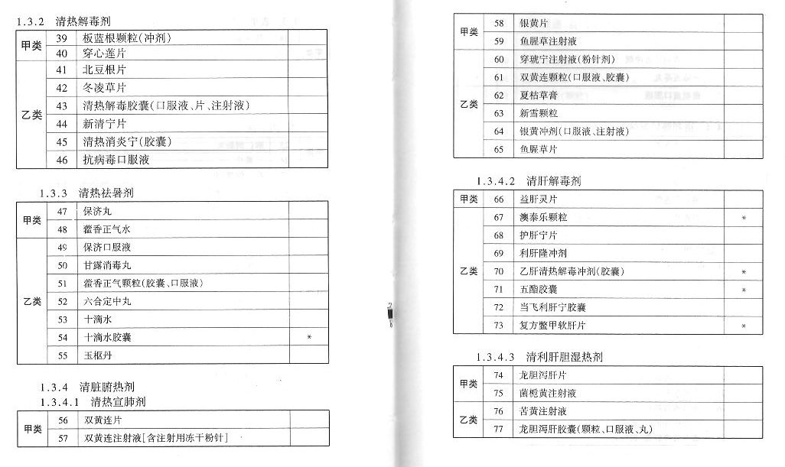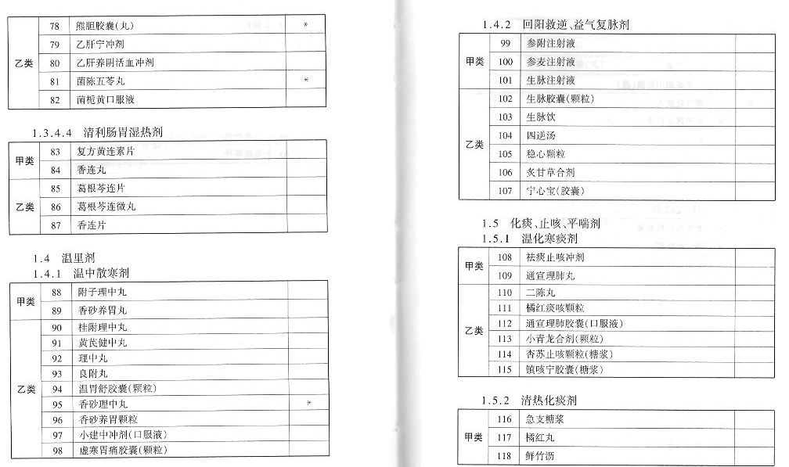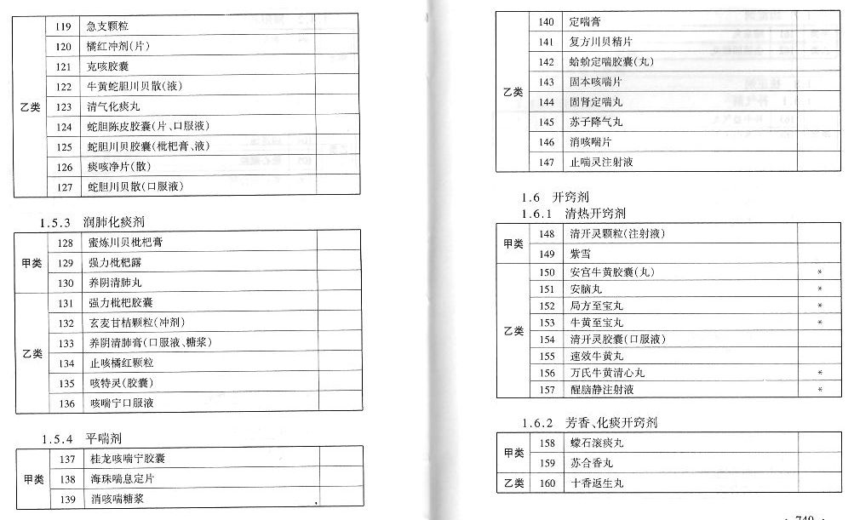
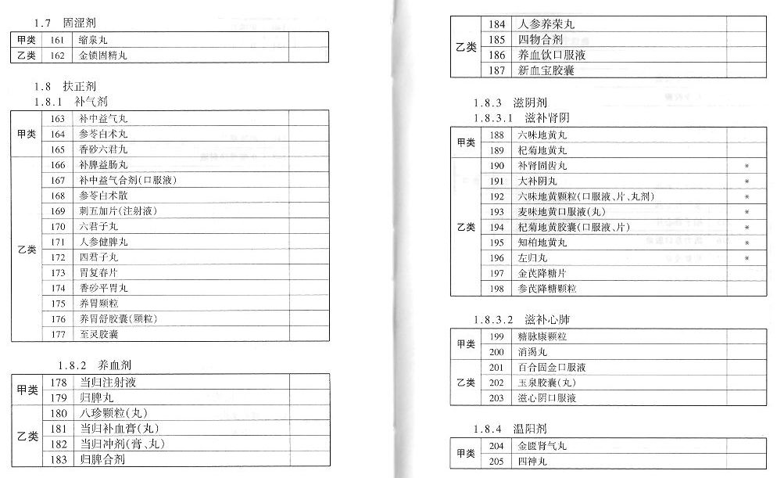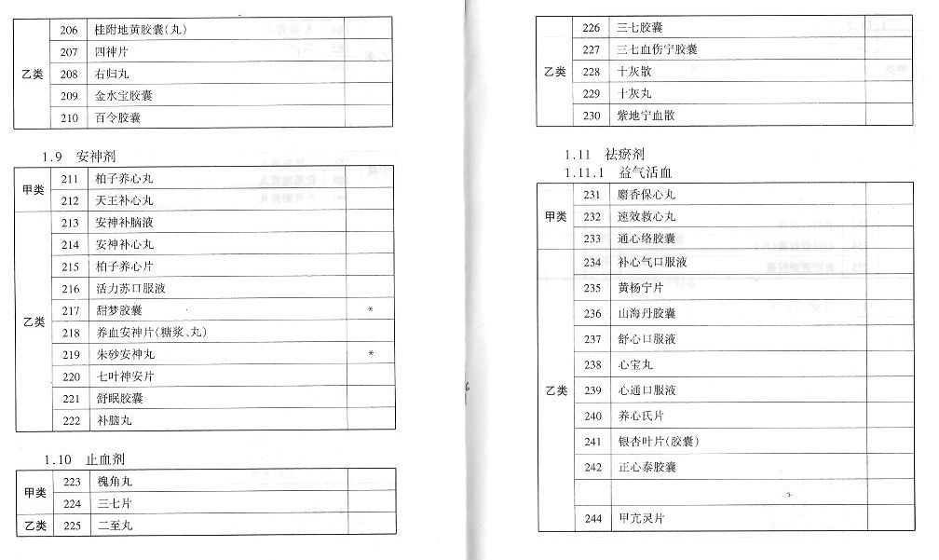
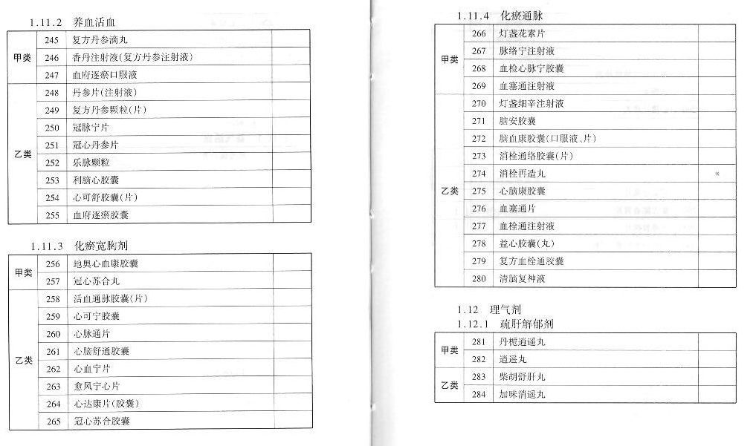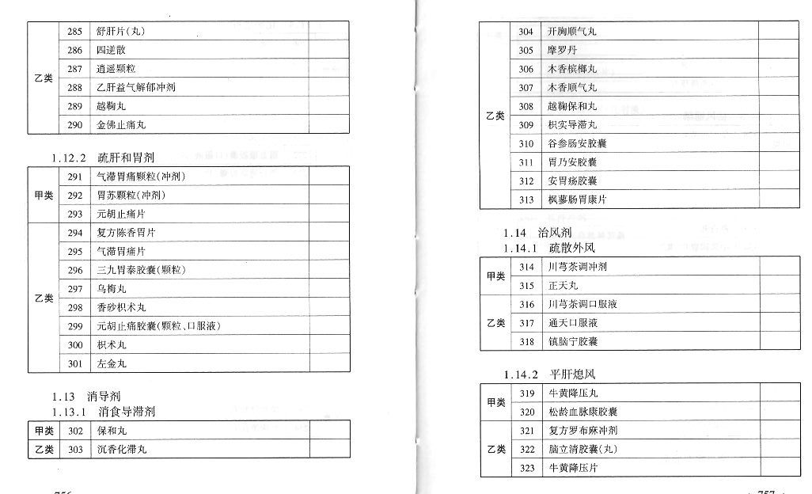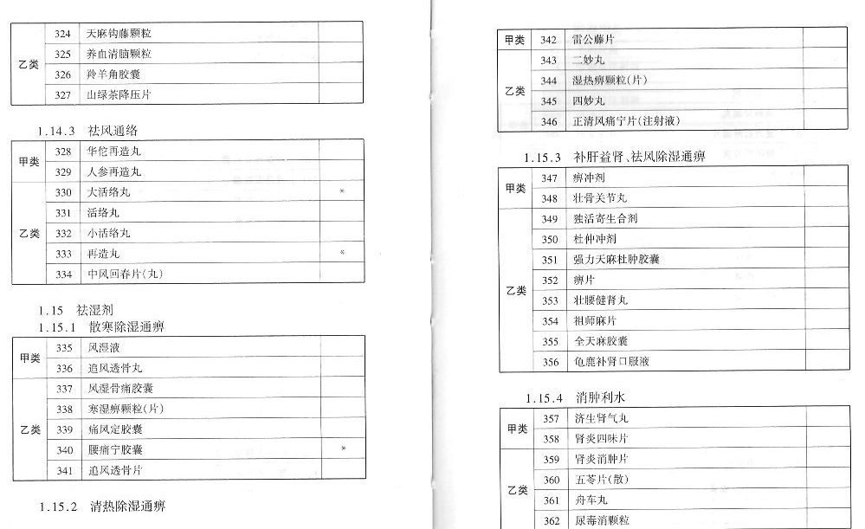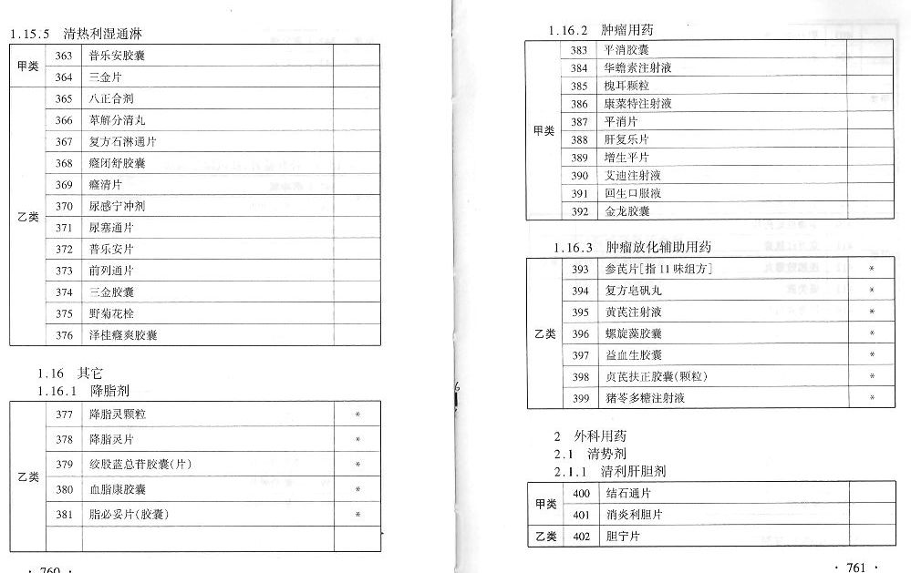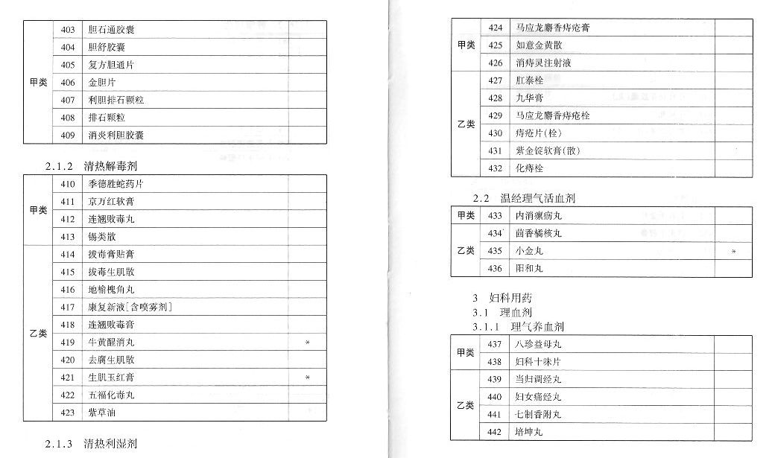
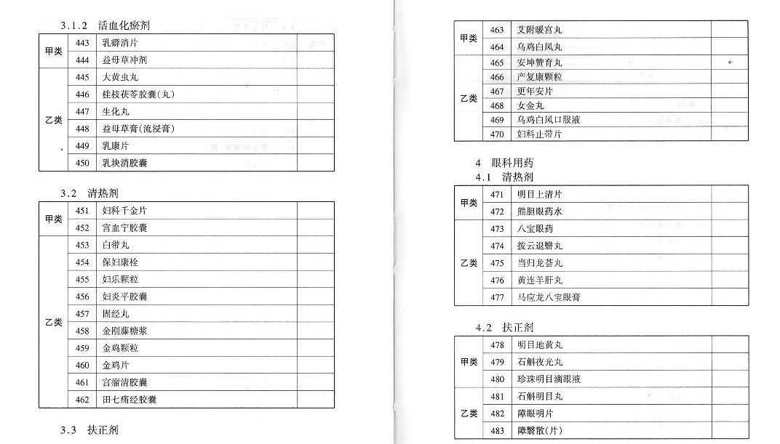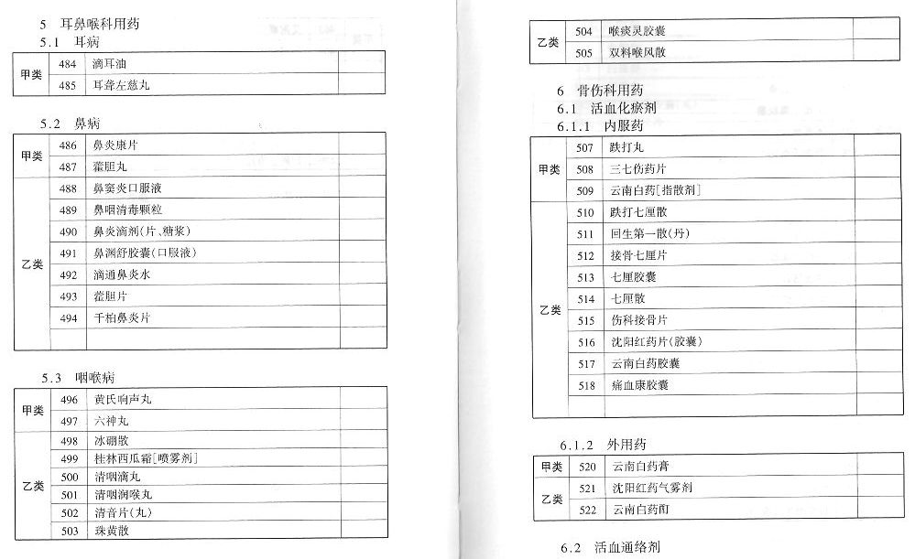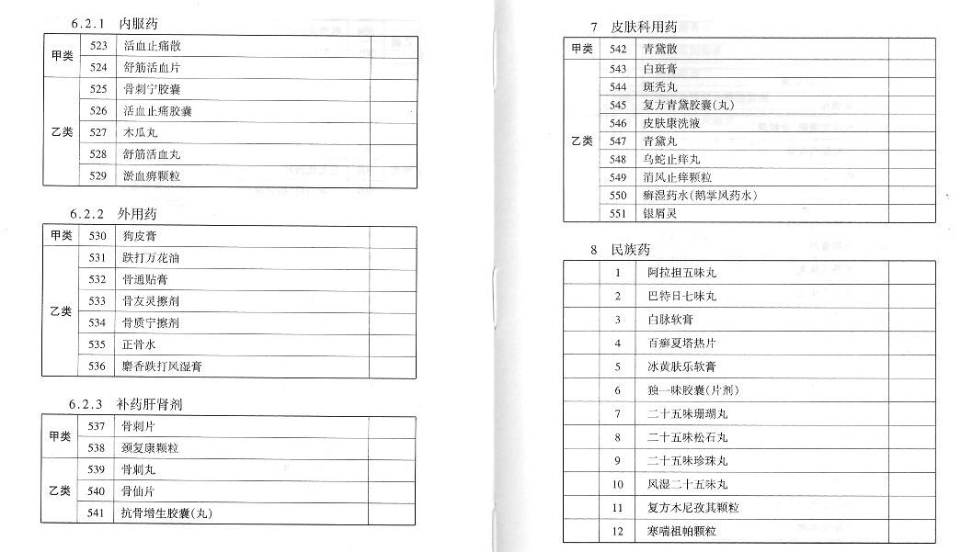
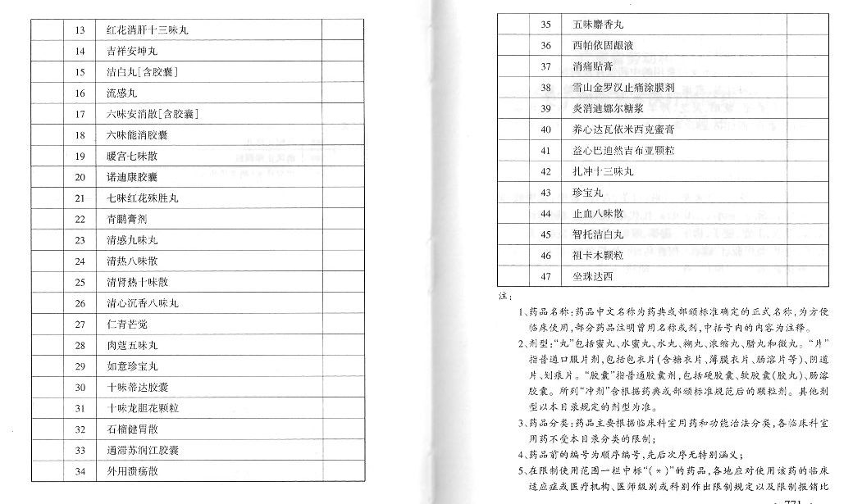

例的规定：
6、本目录所列药品，不合“地方品种”。
三、中药饮片部分
一、单味或复方均不支付费用的中药饮片及药材
白糖参、朝鲜红参、玳瑁、冬虫夏草、蜂蜜、蛤蚧、狗宝、海龙、海马、红参、猴枣、琥珀、灵芝、羚羊角尖粉、鹿茸、马宝、玛瑙、牛黄、珊瑚、麝香、西红花、西洋参、血竭、燕窝、野山参、移山参、珍珠(粉)、紫河车。
各种动物脏器(鸡内金除外)和胎、鞭、尾、筋、骨。
二、单味使用不予支付费用的中药饮片及药材
阿胶、阿胶珠、八角茴香、白果、白芷、百合、鳖甲、鳖甲胶、薄荷、莱菔子、陈皮、赤小豆、川贝母、代代花、淡豆豉、淡竹叶、当归、党参、刀豆、丁香、榧子、佛手、茯苓、蝮蛇、甘草、高良姜、葛根、枸杞子、龟甲、龟甲胶、广藿者、何首乌、荷叶、黑芝麻、红花、胡椒、花椒、黄芥子、黄芪、火麻仁、核桃仁、胡桃二、姜(生姜、干姜)、金钱白花蛇、金银花、桔红、菊花、菊苣、决明子、昆布、莲子、灵芝、芦荟、鹿角胶、绿豆、罗汉果、龙眼肉、马齿苋、麦芽、牡蛎、木瓜、南瓜子、胖大海、蒲公英、蕲蛇、芡实、青果、全蝎、肉苁蓉、肉豆蔻、肉桂、山楂、桑椹、桑叶、沙棘、砂仁、山药、生晒参、石斛、酸枣仁、天麻、甜杏仁、乌梅、乌梢蛇、鲜白茅根、鲜芦根、香薷、香橼、小茴香、薤白、饴糖、益智、薏苡仁、罂粟壳、余甘子、鱼腥草、玉竹、郁李仁、枣(大枣、酸枣、黑枣)、栀子、紫苏。
注：本目录所列药品均包括生药度炮制后的药材及饮片

